2024年湖南省高考地理

一、单选题
石牌镇地处汉江之滨，古时商贾云集，舟楫繁忙，南来北往的人们路过这里都会吃上一碗豆腐。该镇种植的黄豆富含微量元素，豆腐的制作工艺考究，口感独特。近年来，全镇半数以上劳动力在外从事豆制品加工及相关产业，“石牌豆腐郎”远近闻名。据此完成下面小题。
1．古时石牌镇豆腐声名远播，主要得益于（ ）
A．历史悠久 B．交通便利 C．宣传有力 D．物美价廉
2．当前有些“石牌豆腐郎”将豆制品加工企业迁回家乡发展，看重的是该镇的（ ）
①产业基础 ②人才优势 ③劳动力数量 ④市场需求
A．①② B．①③ C．②④ D．③④
3．随着产业规模的扩大，为保障“石牌豆腐”品质，可采取的有效举措是（ ）
A．采购外地大豆 B．开发新产品 C．制定技术标准 D．举办文化节

某学者以2010年常住人口为基础，在不考虑城乡人口迁移的条件下，测算出2020年我国乡村各年龄段常住人口数量。下图示意2020年我国乡村常住人口的测算结果与统计结果。据此完成下面小题。
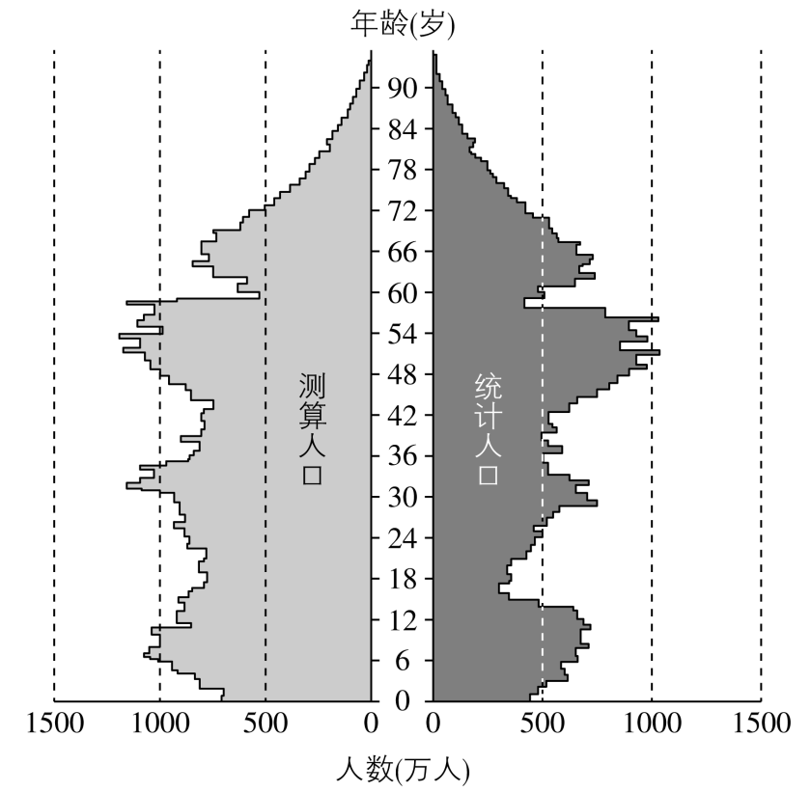
4．测算人口数量与统计人口数量差异最显著的年龄段及该年龄段两者数量差异形成的原因（ ）
A．15～21岁人口自然增长慢 B．36～42岁人口自然增长慢
C．15～21岁人口净流出量高 D．36～42岁人口净流出量高
5．图示统计人口的年龄结构可能会给乡村振兴带来的影响是（ ）
①阻碍农民增收 ②造成生态破坏 ③导致乡愁淡化 ④增加耕地撂荒
A．①② B．②③ C．①④ D．③④

山西省新绛县西庄村附近盛产青石，自宋代以来形成了以石雕加工为主的传统手工业。为保持行业的家族垄断优势，当地主要采取子承父业的技艺传承方式。近年来，在政府扶持下，西庄村规划建设了石雕工业园。如图示意农耕时代西庄村石雕生产的空间次序。据此完成下面小题。
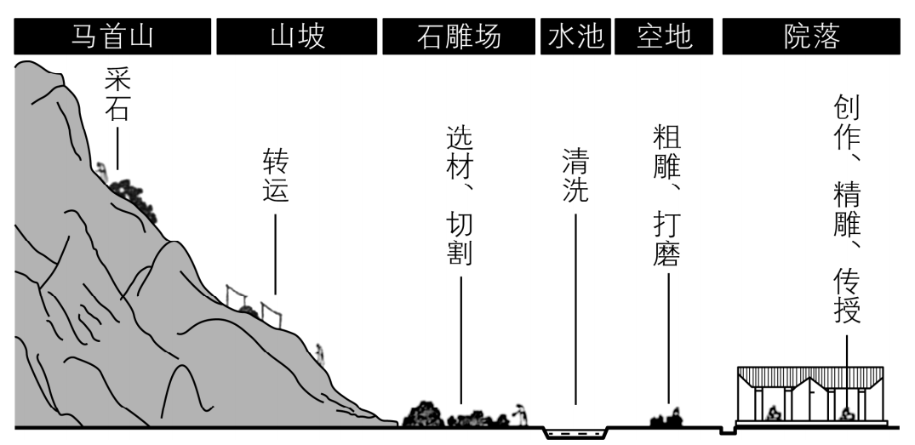
6．西庄村形成图示空间次序，是因为（ ）
A．地形地势 B．河流分布 C．生产流程 D．宗族关系
7．“精雕”选择在以厅堂为中心的院落中进行，主要是为了（ ）
A．石材堆放 B．陈列展览 C．技艺保密 D．交流合作
8．该村石雕生产由分散的家庭作坊集聚到工业园，有利于（ ）
①形成合理的功能分区 ②融合生产和生活空间
③限制生态空间的扩张 ④营造良好的人居环境
A．①③ B．①④ C．②③ D．②④

某大都市城市用地紧缺，道路与居民区距离较近，交通排放颗粒物对居民区有一定的影响，绿化植被可减轻此影响。在该都市采样监测发现，不同植被类型对颗粒物的拦截效果不同。如左图示意采样监测区基本情况。右图显示道路中心、自行车道、人行道与道路中心的颗粒物浓度的比值。据此完成下面小题。
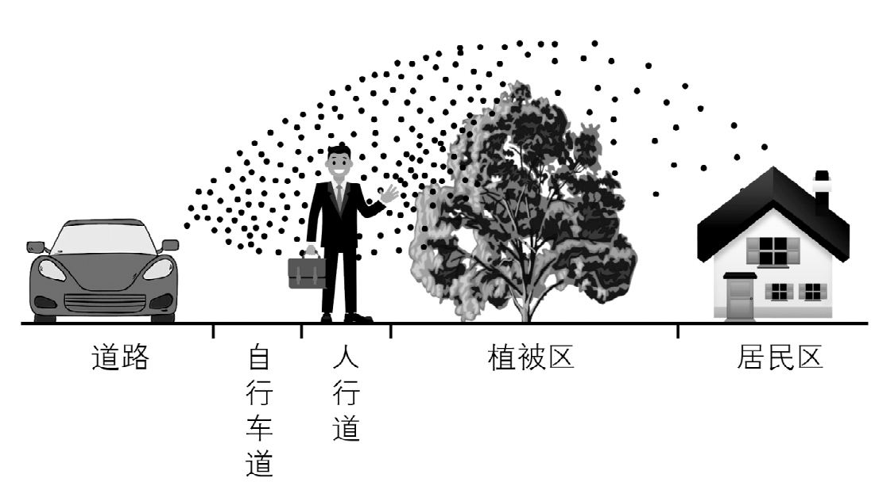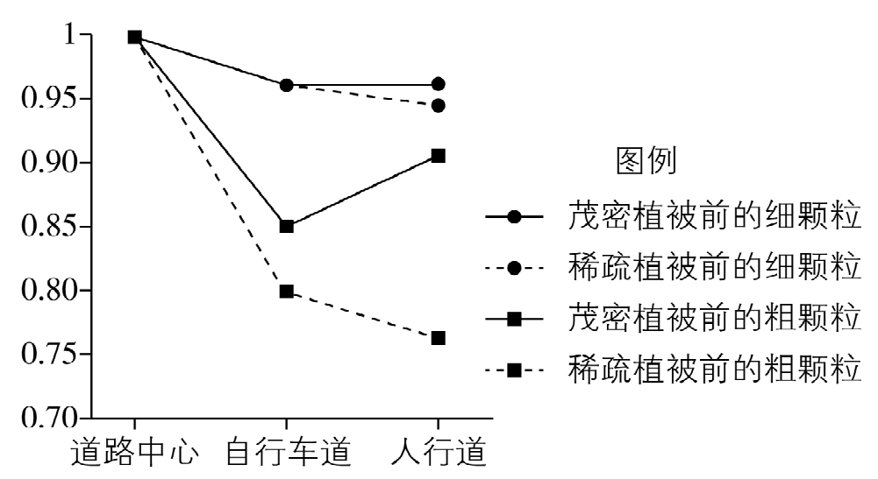
9．理想的采样监测天气是（ ）
A．晴朗微风 B．逆温天气 C．阴雨少光 D．风向多变
10．与自行车道相比，关于人行道上积累最明显的颗粒物及其对应的植被类型，判断正确的是（ ）
A．细颗粒茂密植被 B．粗颗粒茂密植被 C．细颗粒稀疏植被 D．粗颗粒稀疏植被
11．在优先考虑降低颗粒物对居民区影响的同时，为尽量减少其对行人的影响，该都市从人行道到居民区绿化植被配置合理的是（ ）
A．从稀疏到茂密 B．从茂密到稀疏 C．均用稀疏植被 D．均用茂密植被

美国西南部某河源的小型谷地，气候较干旱。该地品尼松生长缓慢，分枝点低，雨水下渗为其生长提供水源，外力作用会影响其生长状态。1905年后该地降水增多。如图示意谷底的品尼松生长演变过程，以及相应的年轮增长距平值。据此完成下面小题。
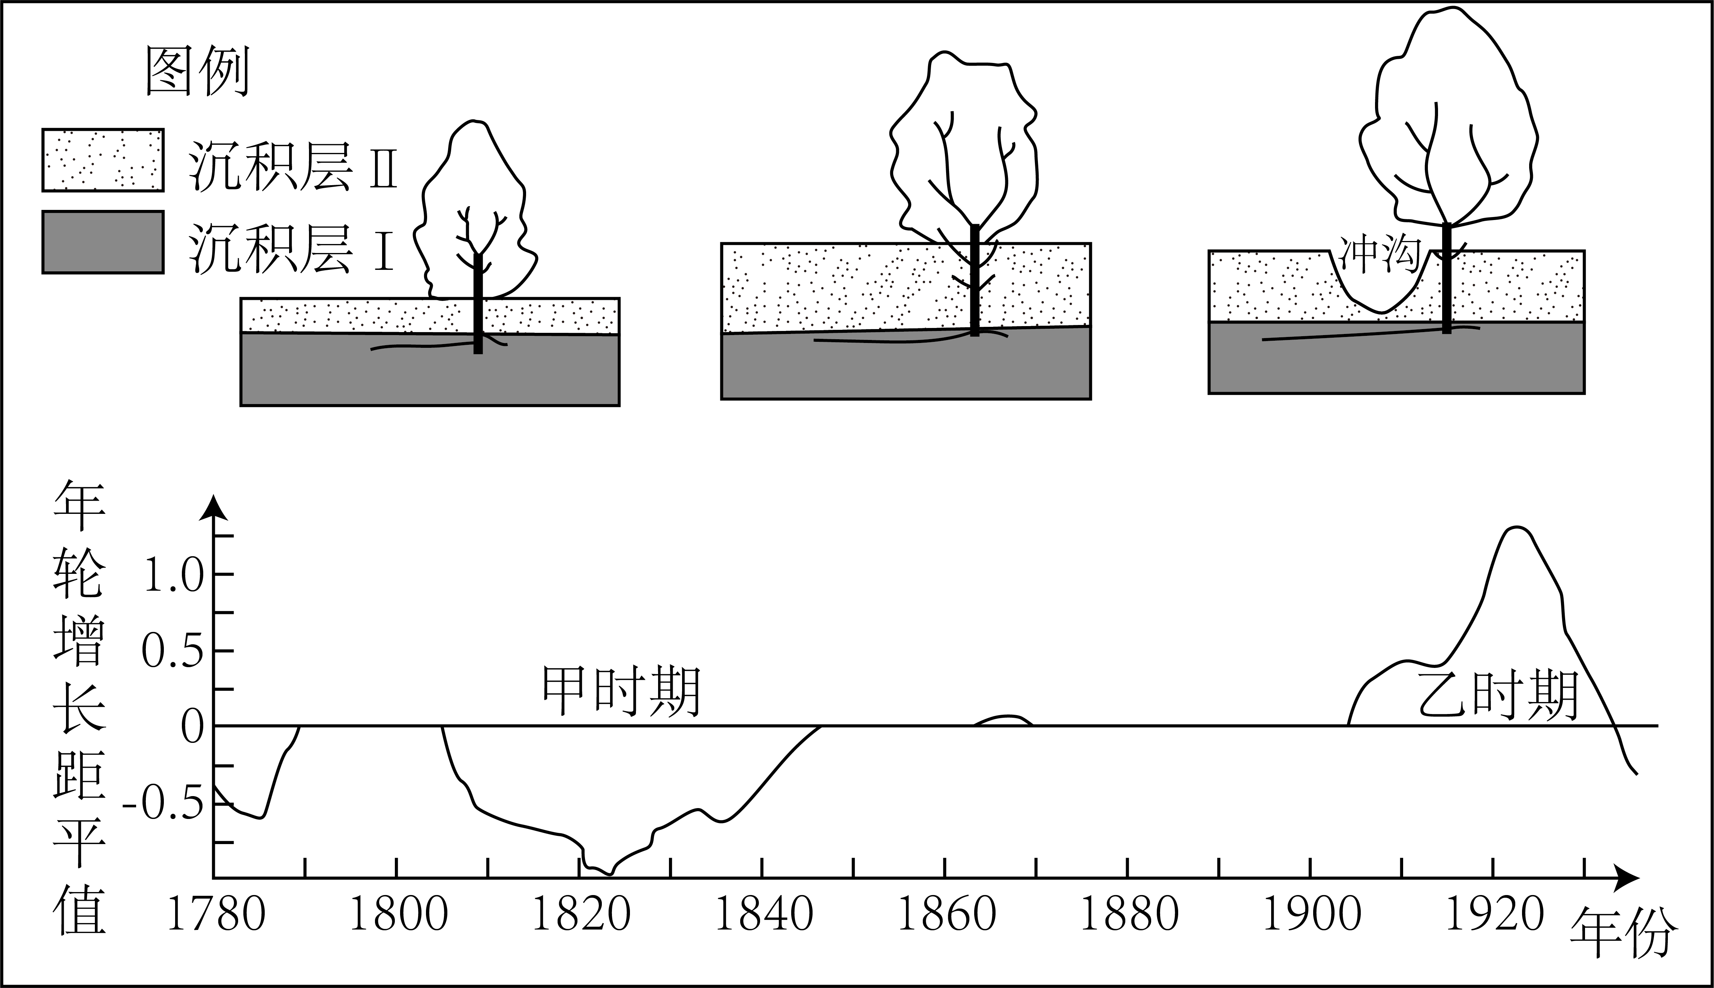
12．关于甲、乙两时期谷底品尼松的生长状态和影响其生长的外力作用，推断正确的是（ ）
A．甲时期生长较慢沉积为主 B．甲时期生长较快侵蚀为主
C．乙时期生长较快沉积为主 D．乙时期生长较慢侵蚀为主
13．在谷底冲沟附近，有部分品尼松树干下半部原有枝条消失，最可能是因为（ ）
A．常受干热风影响 B．土壤养分流失 C．曾被沉积物掩埋 D．遭受低温冻害
14．在乙时期，谷坡的品尼松年轮增长距平值与谷底的相反，可能原因是谷坡（ ）
A．降水增加改善了水分条件 B．坡面有利于阳光照射
C．地下水位上升加剧盐碱化 D．被侵蚀导致根系裸露

2019年9月17—18日西藏林芝地区出现了两次强降雨。研究表明，深入谷地的季风为该地降雨提供了充足的水汽，山谷风影响了降雨的时空变化，使降雨呈现明显的时段特征。如图示意两次强降雨时距地面10米处的风向与风速。据此完成下面小题。
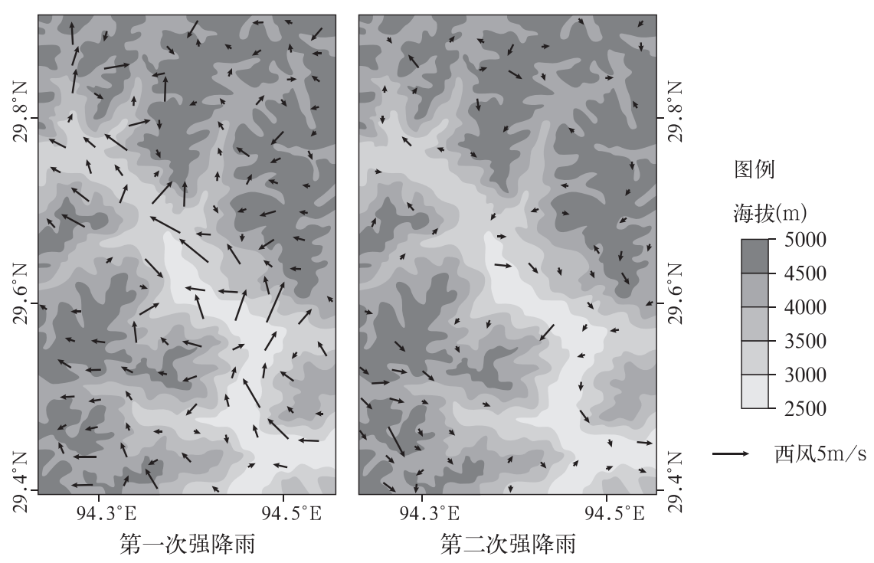
15．第一次和第二次强降雨可能出现的时段分别为（ ）
A．17日00：00—01：00 18日12：00—13：00 B．17日07：00—08：00 18日12：00—13：00
C．17日22：00—23：00 18日01：00—02：00 D．17日13：00—14：00 18日00：00—01：00
16．两次强降雨时谷地风速差异显著，主要原因是（ ）
A．地形阻挡 B．东南风影响 C．气温变化 D．摩擦力作用

二、综合题
17．阅读图文材料，完成下列要求。
印度尼西亚的沙哇伦多是十九世纪末因荷兰人开采煤炭而兴起的一座城市，吸引了印度尼西亚不同地区、不同民族的人口迁入。随着该地区煤炭资源枯竭，城市发展陷入困境。为摆脱困境，该城市依托煤炭开采的遗产发展旅游业，逐渐成为印度尼西亚著名的采矿文化旅游城市。如图示意沙哇伦多城市发展生命周期。
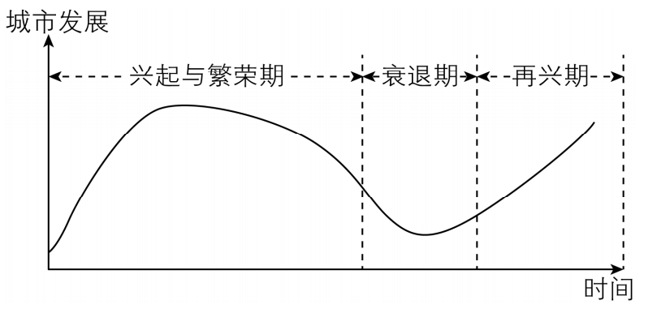
(1)说明“煤炭开采”在该城市不同发展阶段的作用。
(2)该城市选择采矿文化旅游作为城市转型发展的方向，试分析其独特条件。
(3)指出该城市成功转型为采矿文化旅游城市所带来的好处。
18．阅读图文材料，完成下列要求。
湿地包括湖泊、沼泽、河流等类型。甲区域曾是里海的一部分，现为淡水湿地，有狭窄水道与里海相连。该湿地流域位于伊朗北部，年均降水量超过1000毫米。据预测，21世纪60年代该湿地将全部变为沼泽。如图示意该湿地位置及湿地流域的土地利用状况。
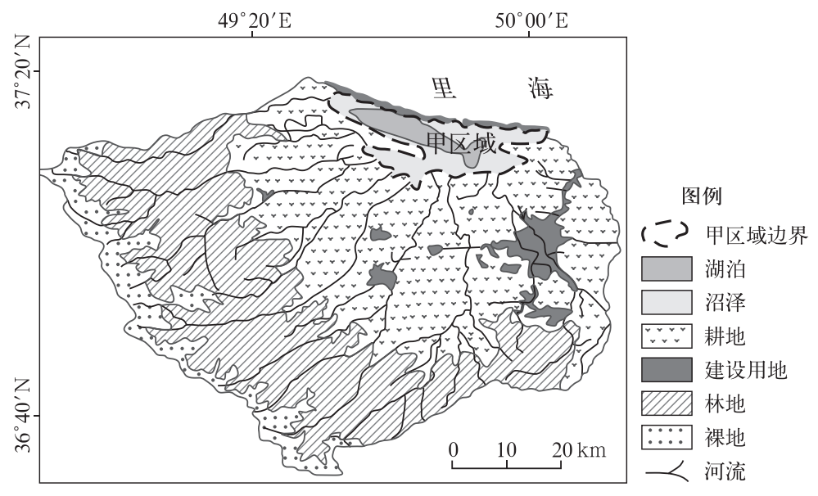
(1)简述甲区域演变为淡水湿地的过程。
(2)推测从现在到21世纪60年代，该湿地类型结构的变化及主要原因。
(3)为减缓该湿地变成沼泽的速度，请提出可行的措施。
19．阅读图文材料，完成下列要求。
四川贡嘎山国家级自然保护区位于青藏高原东缘，野生动植物丰富，是国家级风景名胜区。中华斑羚和中华鬣羚是近缘物种，主要栖息地为针叶林和针阔混交林，在贡嘎山和秦岭均有分布。两物种日活动高峰都出现在清晨和傍晚，但中华鬣羚的活动早高峰早于中华斑羚，晚高峰晚于中华斑羚，且夜间活动强度高于中华斑羚。如图示意两物种在贡嘎山自然保护区主要栖息地的分布。
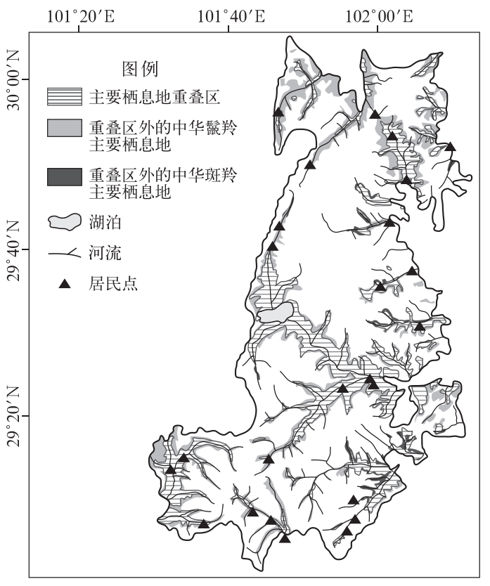
(1)两物种主要栖息地空间分布重叠程度较高且能共存，试分析其原因。
(2)与中华斑羚相比，中华鬣羚环境适应能力更强，请从其活动时间和空间的角度给出依据。
(3)判断中华斑羚主要栖息地在贡嘎山与秦岭分布的海拔高低，并分析原因。
(4)请从降低人类活动强度的角度，提出加强该保护区两物种保护的合理建议。

